Försäljning av begagnade andningsskydd och rökdykarradio

Skellefteå räddningstjänst säljer på grund av modellbyte ut hela sitt bestånd av andningsapparater och rökdykarradio med tillbehör. Fabrikat på andningsskyddet är Interspiro och på rökdykarradion Swedphone med Savox talgarnityr. All materiel är begagnad men genomgången och i fullt funktionsdugligt skick. Andningsskyddsmaterielen är kontrollerad årligen och luftflaskor revisionsbesiktade. Alla kontroller finns journalförda. Totala finns ca 95 andningsapparater och 34 rökdykarradio. Dessutom ett komplett reservdelslager med andningsskyddsmateriel till ett nyvärde av 56 000 kr.

Priser enligt tabellen nedan. Moms tillkommer. Vid större inköp kan förhandlas om ett paketpris. Fraktkostnad tillkommer om varorna ska skickas. Försäljning sker enligt principen ”först till kvarn”. Leverans kan ske omgående.

Förfrågningar och beställning sker till Per Hogby, 0910- 71 29 43 eller per.hogby@skelleftea.se. Alternativt Rob Nilsson 0910-73 55 63 eller rob.nilsson@skelleftea.se (arbetar skift)

Beskrivning | Pris
Komplett andningsapparat komposit 323,4 med mjuk ryggplatta. | 6000 kr
Regulator Spiromatic | 2000 kr
Andningsventil till Spiromaticmask | 1000 kr
Andningsmask Spiromatic. Det högre priset =nästan nyskick | 300-500 kr
Ryggplattor, hårda | 200 kr
Räddningsluftslang | 700 kr
Revitox komplett m. ventil, mask och slang | 2000 kr
Flaskpaket 324, stål | 500 kr
Enkelflaska 7 liter, stål | 200 kr
Enkelflaska 4 liter, stål | 200 kr
Komplett lager med reservdelar till andningsapparater till ett nyvärde av ca. 56 000 kr. | 25 000 kr
Rökdykarradio Swedphone modell MT 450 BRE med flaskmontage. Inkl. Savoxkabel. 400Mhz- bandet | 1000 kr
Savox talgarnityr | 500 kr
Savoxkabel för Motorola GP 344 | 100 kr
Batteriladdare 3-facks för Swedphone | 300 kr

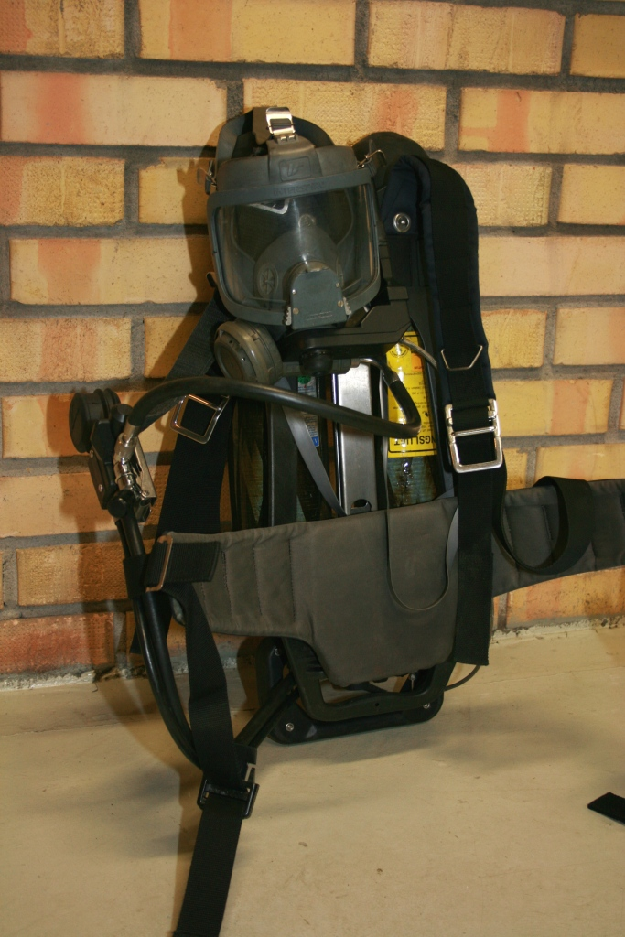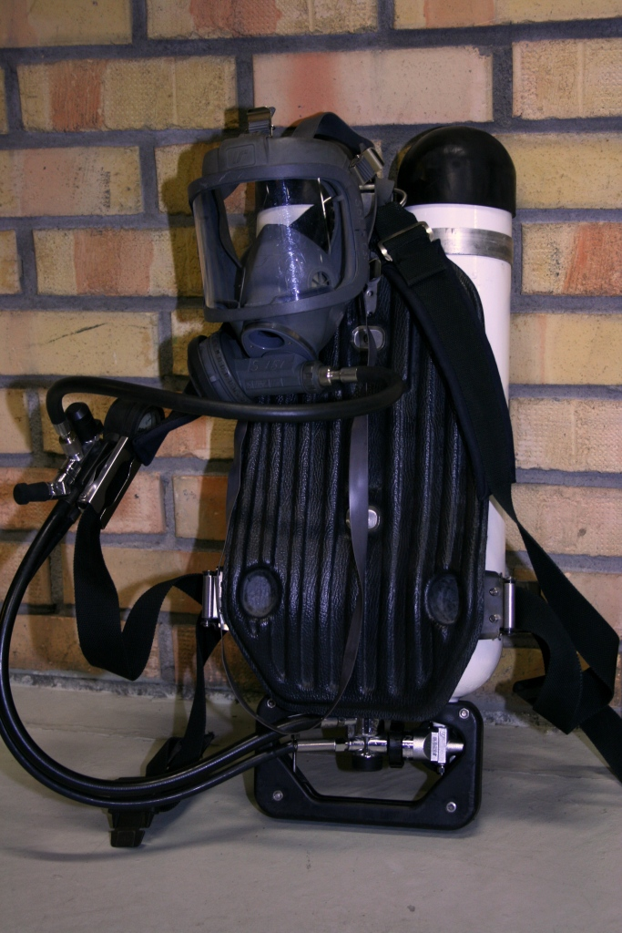

Kompositpaket med mjuk ryggplatta. Stålpaket med hård ryggplatta

